Proiect DEEA

R1 = 750
R2 = R2 = 24k
R8 = R9 = 39k

1.
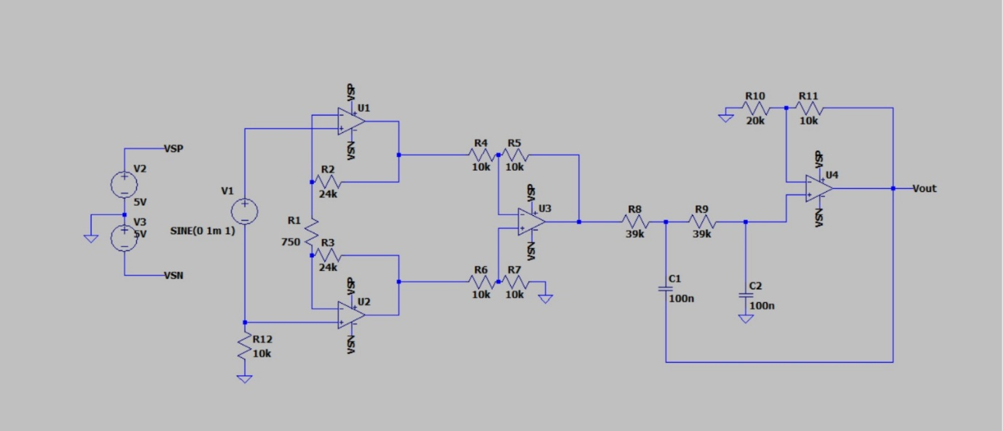

2.
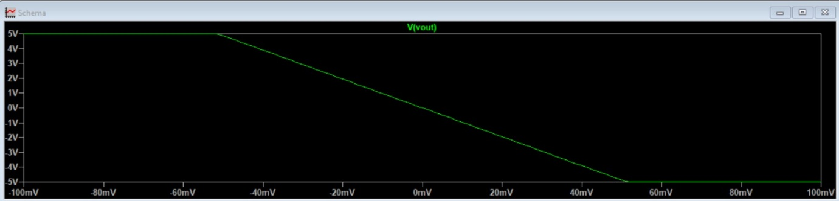

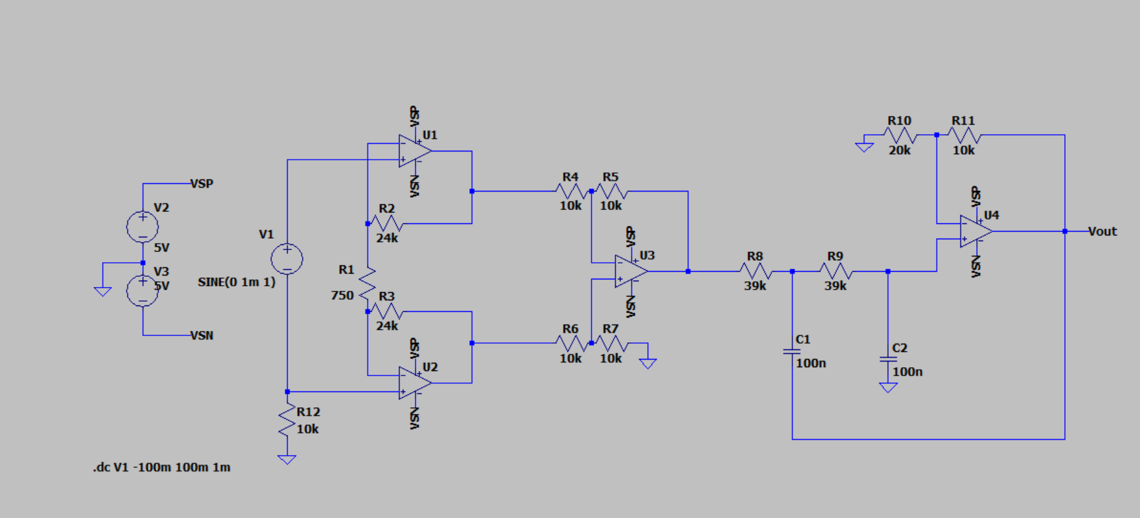

A = (1 + (24k + 24k) / 750) * (-10k / 10k) * (1 + 10k / 20k) = -97.5
Domeniul tensiunii de ieșire este [-5V; 5V]
Vin1= -5 / | -97.5 | = -0.05128 V
Vin2= 5 / | -97.5 | = 0.05128 V
Domeniul tensiunii este [-51,28mV; 51,28mV]
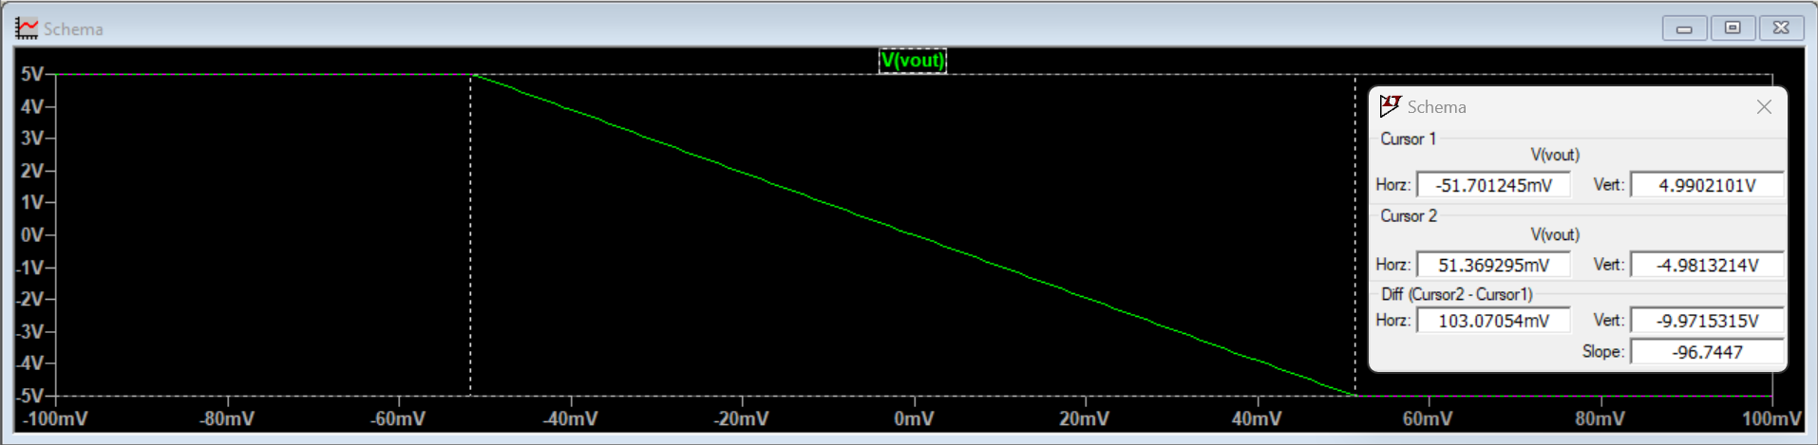

3.
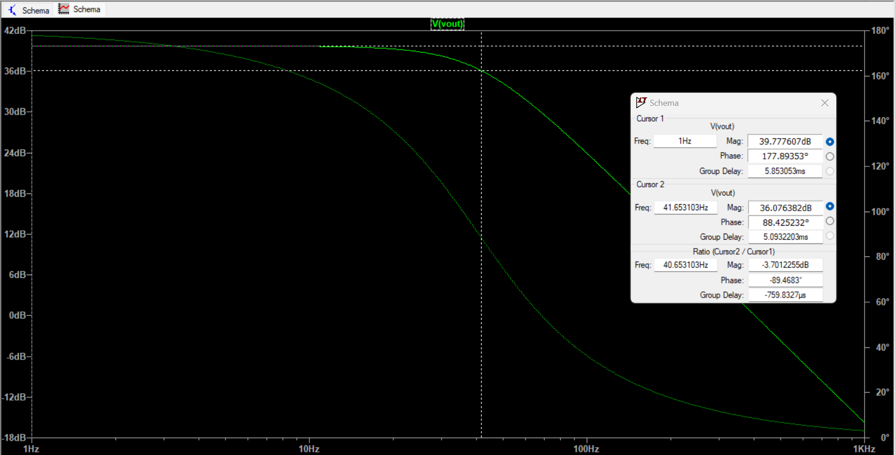
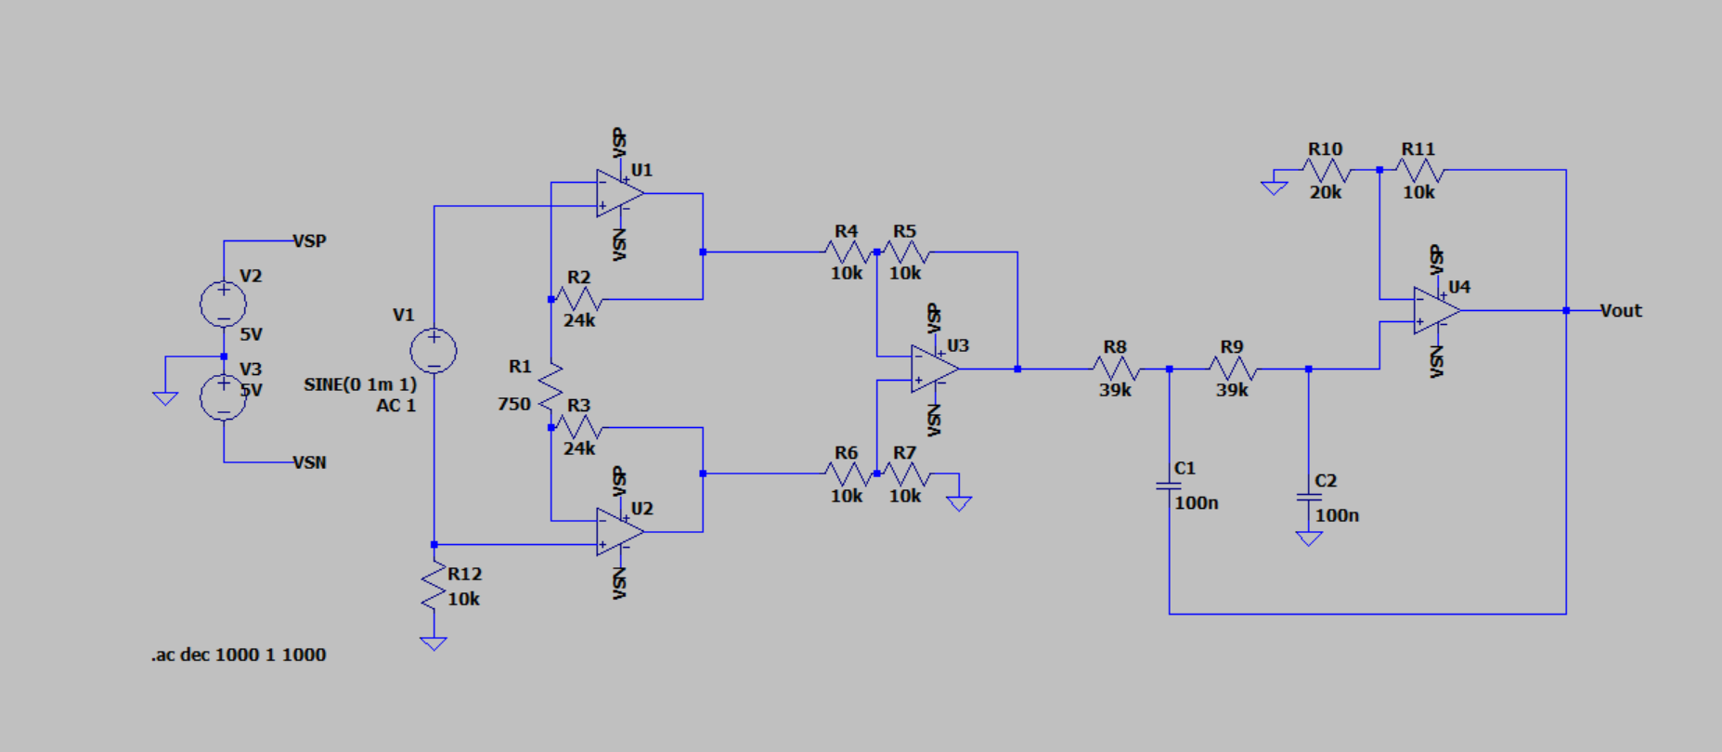

Frecvența de -3.7 dB rezultată din simulare este aproximaiv f-3.7dB = 41,65Hz

4.
Am folosit convenția care măsoară timpul de creștere între 10% (97mV) și 90% (0,87V) din
amplitudinea comutației (0,975V).
Timpul de creștere obținut este de aproximativ 8,9 ms.
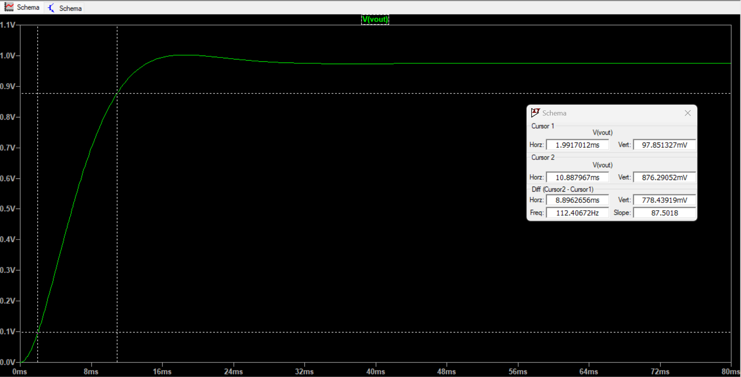
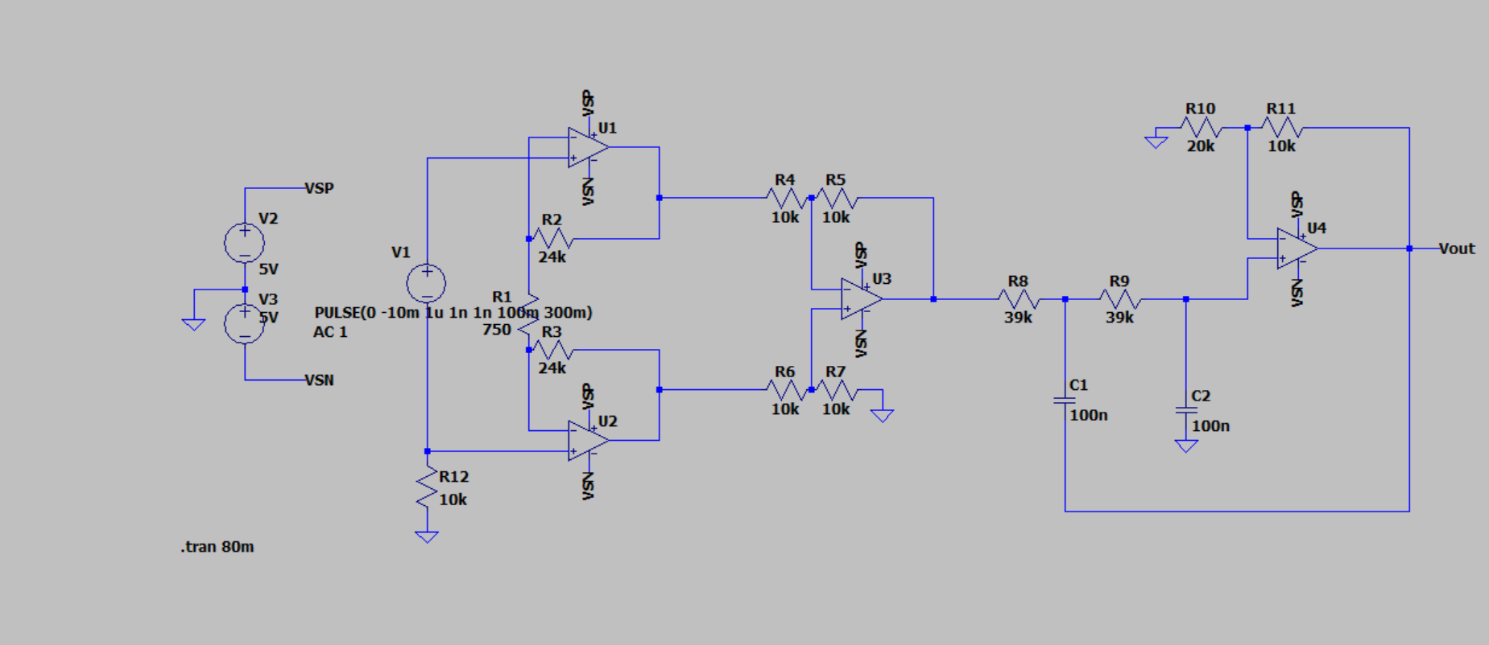

5.1
Vim = 20
Vom = 4
f-3dB = 2000
Domeniul tensiunii de intrare este [-20; 20] mV
Domeniul tensiunii de ieșire este [-4; 4] V
A = ∆Vom / ∆Vim = (4 – (-4)) / (0,02 – (-0,02)) = 200
-200 = (1 + (24k + 24k) / R1) * (-10k / 10k) * (1 + 10k / 20k)
-200 = -3/2 * (1 + 48k / R1)
R1 = 357Ω => R1 = 360Ω(conform standard E24)
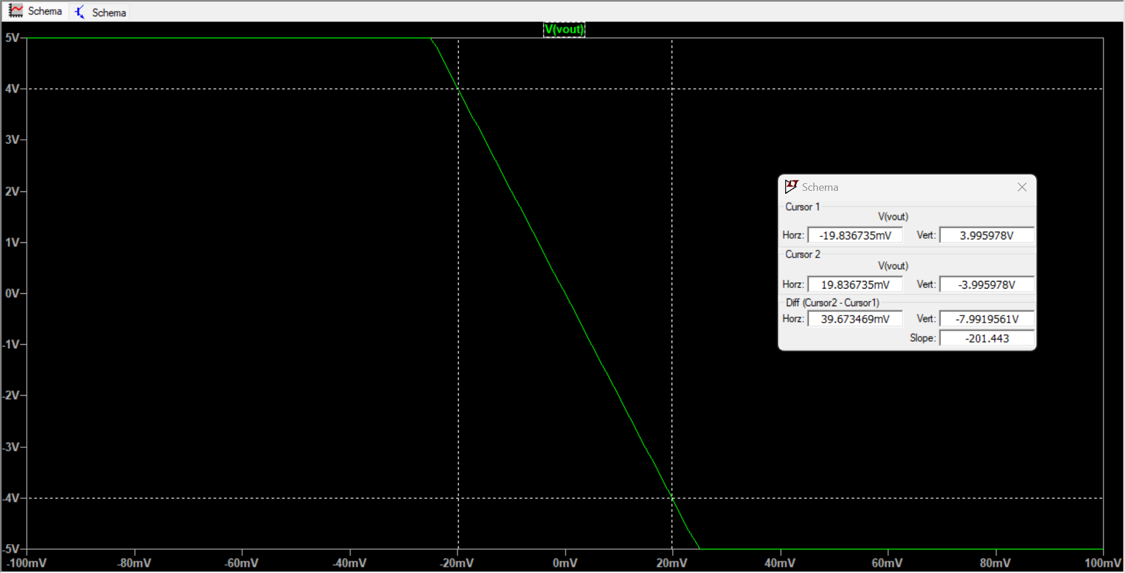

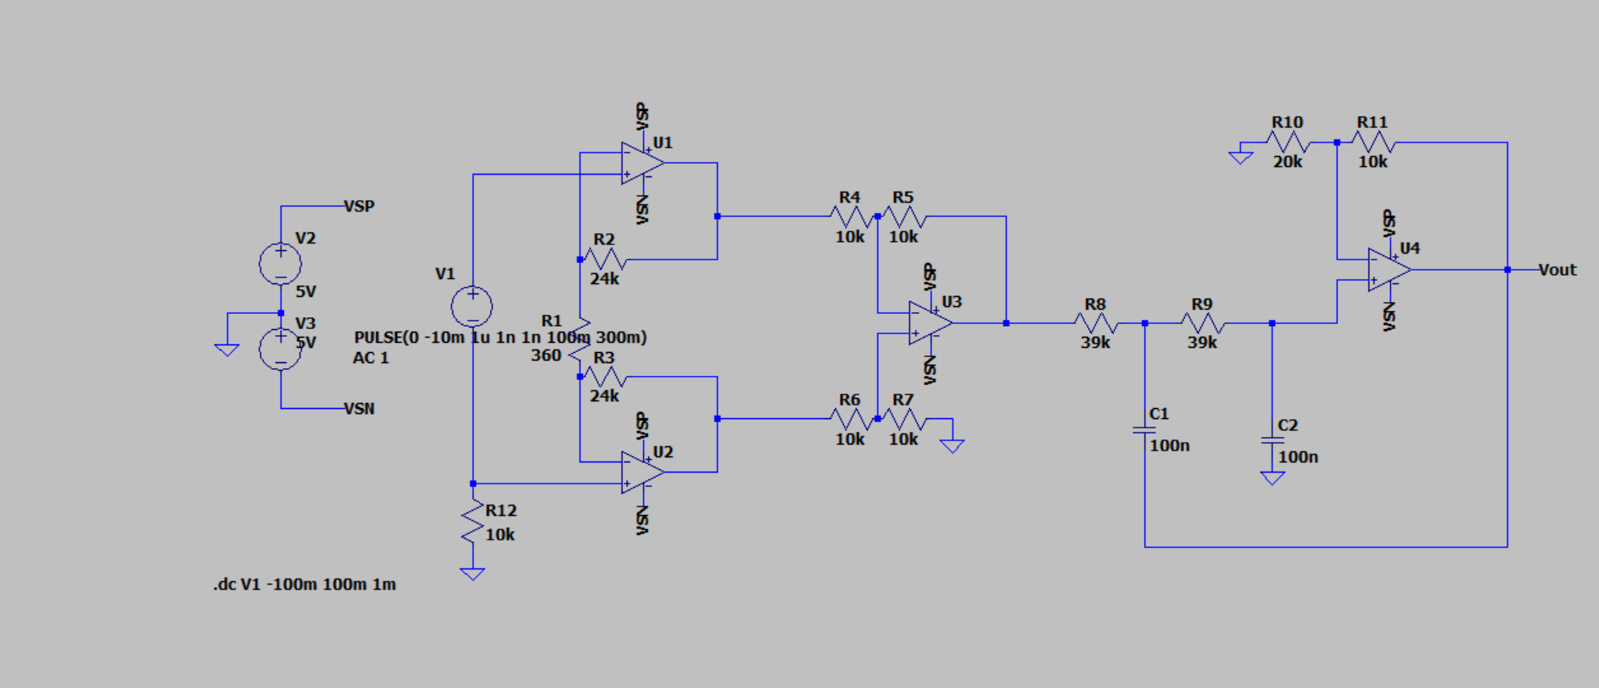

5.2
f-3dB = 2000Hz
f0 = 41,65Hz
f-3dB / f0 = 48.01
Frecvența de -3dB este proporțională cu 1 / √R8∗R9∗C1∗C2
C1 = C2 = 100 nF / 48.01 = 2.08 nF => C1 = C2 = 2000pF = 2nF(conform standard E24)
